Задание 1.
Сконфигурировать NetFlow на маршрутизаторе для отправки данных на сервер.
NetFlow должен собирать следующие параметры из трафика:
- Source/Destination IP
- ToS byte, tcp flags
- next-hop
IP адресация произвольная.
Запустите пинги и телнеты на разные порты между двумя компьютерами.
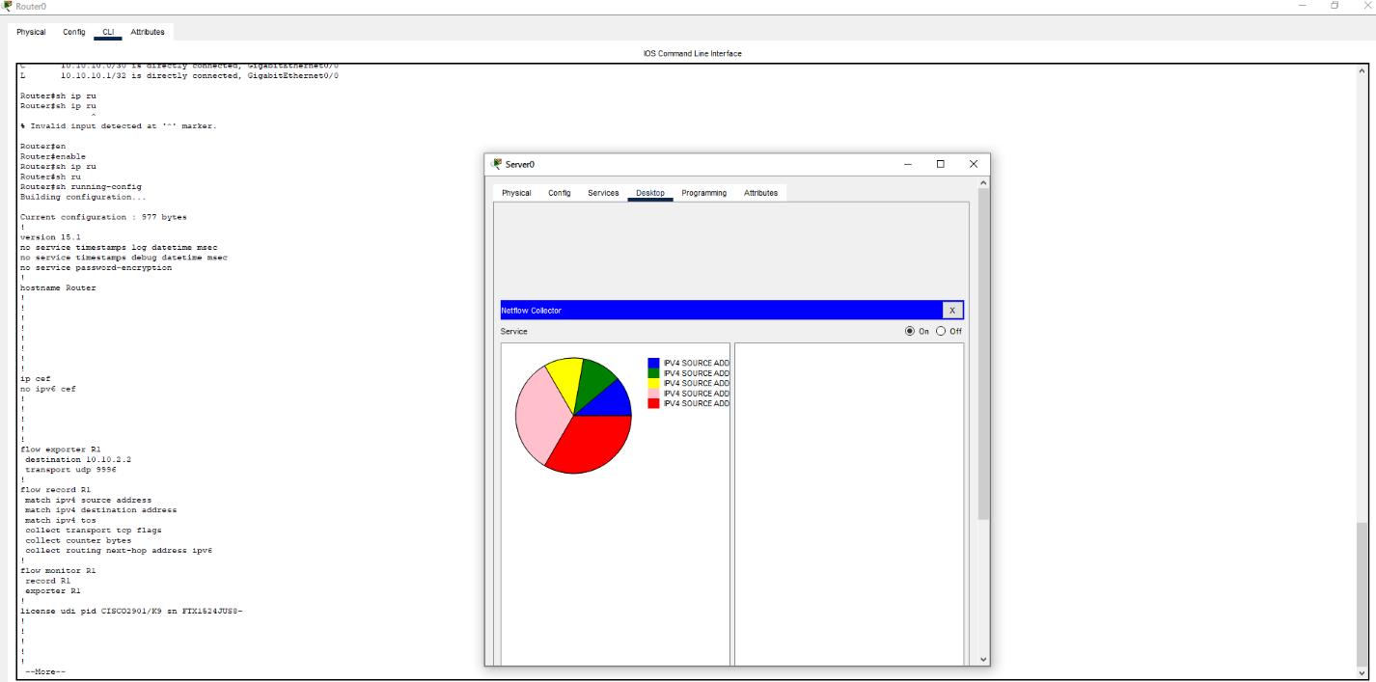

Задание 2.
Сконфигурировать Syslog на маршрутизаторе для отправки данных на сервер.
Выключите gi0/1 на интерфейсе маршрутизатора и получите syslog сообщение на сервере.
